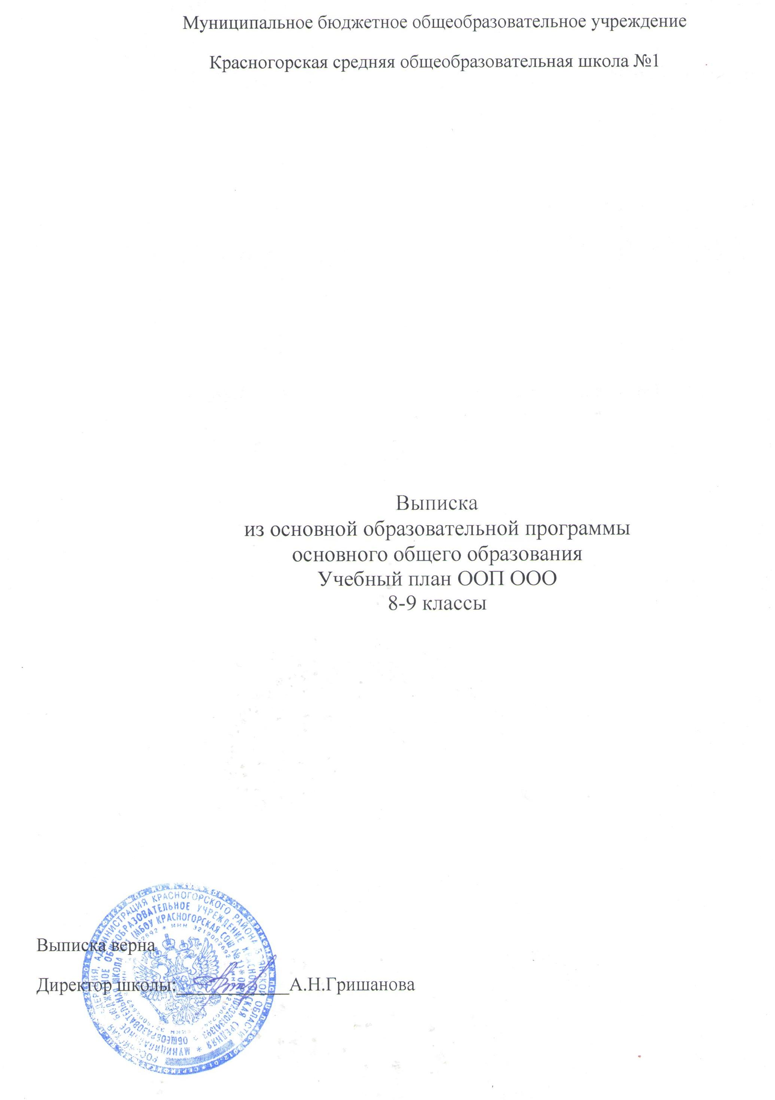

Учебный план на 2024-2025 уч.г.

основного общего образования

МБОУ Красногорской СОШ №1(8-9 классы)

|  |  |  |  |  |  |  |  |
| --- | --- | --- | --- | --- | --- | --- | --- |
| Предметные области | Учебные  предметы  классы | Количество часов в неделю / год | | | | | Всего |
| **5а,б (34 нед.)** | **6а,б**  **(34 нед.)** | **7а,б**  **(34 нед.)** | **8а,б**  **(34 нед.)** | **9а,б**  **(34 нед.)** |
|  | ***Обязательная часть*** | | | | | | |
| **Русский язык и литература** | Русский язык | 5 / 170 | 6 / 204 | 4/136 | 3 /102 | 3 / 102 | 21 / 714 |
| Литература | 3 / 102 | 3 / 102 | 2/68 | 2 / 68 | 3 / 102 | 13 / 442 |
| **Родной язык и родная литература** | Родной язык | 0,5 / 17 | 0,5 / 17 | 0,5 / 17 | 0,5 / 17 | 0,5 / 17 | 2,5/85 |
| Родная литература | 0,5 / 17 | 0,5 / 17 | 0,5 / 17 | 0,5 / 17 | 0,5 / 17 | 2,5/85 |
| **Иностранные языки** | Иностранный язык | 3 / 102 | 3 / 102 | 3/102 | 3 / 102 | 3 / 102 | 15 / 510 |
| Второй иностранный язык |  |  |  | 1/34 | 1 / 34 | 1 / 34 |
| **Математика и информатика** | Математика | 5 / 170 | 5 / 170 |  |  |  | 10 / 340 |
| Алгебра |  |  | 3/102 | 3/102 | 3 / 102 | 9 / 306 |
| Геометрия |  |  | 2/68 | 2/68 | 2 / 68 | 6 / 204 |
| Вероятность и статистика |  |  | 1/34 | 1/34 | 1/34 | 3/102 |
| Информатика |  |  | 1/34 | 1/34 | 1 / 34 | 3 / 102 |
| **Общественно – научные предметы** | История России. Всеобщая история | 2 / 68 | 2 / 68 | 2/68 | 2/68 | 2 / 68 | 10 / 340 |
| Обществознание |  | 1 / 34 | 1 / 34 | 1 / 34 | 1 / 34 | 4 / 136 |
| География | 1 / 34 | 1 / 34 | 2/ 68 | 2 / 68 | 2 / 68 | 8 / 272 |
| **Естественно – научные предметы** | Физика |  |  | 2/68 | 2/68 | 2 / 68 | 6 / 204 |
| Химия |  |  |  | 2/68 | 2 / 68 | 4 / 136 |
| Биология | 1 / 34 | 1 / 34 | 1/34 | 2/68 | 2 / 68 | 7 / 238 |
| **Искусство** | Музыка | 1 / 34 | 1 / 34 | 1/34 | 0,5/17 |  | 3,5 / 119 |
| Изобразительное искусство | 1 / 34 | 1 / 34 | 1/34 | 0,5 / 17 |  | 3,5 / 119 |
| **Технология** | Труд(Технология ) | 2 / 68 | 2 / 68 | 1/68 | 1 / 34 | 1/34 | 7/238 |
| **Физическая культура** | Физическая культура | 2 / 68 | 2 / 68 | 2 / 68 | 2 / 68 | 2 / 68 | 10 / 340 |
| ОБЗР | ОБЗР |  |  |  | 1 / 34 | 1 / 34 | 2 / 68 |
| **Итого:** | | **27/935** | **29 /986** | **30/1020** | **33/1122** | **33/ 1122** | **152/5168** |
|  | ***Часть, формируемая участниками образовательных отношений*** | | | | | | |
| **Общественно – научные предметы** | География | 1 / 34 |  |  |  |  | 1 / 34 |
| Обществознание |  |  |  |  |  |  |
| **Естественно – научные предметы** | Биология | 1 / 17 |  | 1 / 34 |  |  | 2/68 |
| **Физическая культура и основы безопасности жизнедеятельности** | ОБЖ |  | 1 / 34 | 1 / 34 |  |  | 2 / 68 |
| **Общественно – научные предметы** | История |  |  |  |  |  |  |
| **Технология** | Технология |  |  |  |  |  |  |
| **Итого:** | | **2 /51** | **1 / 34** | **2 /68** | **0** | **0** | **4 / 136** |
| **Максимально допустимая годовая нагрузка** | | **29 / 986** | **30 / 1020** | **32 / 1088** | **33 / 1122** | **33 /**  **1122** | **157 /**  **5338** |

Формы промежуточной аттестации 5-9 кл

|  |  |  |  |  |  |  |
| --- | --- | --- | --- | --- | --- | --- |
| Предметные области | Учебные  предметы  классы | классы | | | | |
| **5** | **6** | **7** | **8** | **9** |
| Русский язык и литература | Русский язык | диктант | диктант | диктант | диктант | тест |
| Литература | тест | тест | тест | тест | тест |
| Родной язык и родная литература | Родной язык |  |  |  |  |  |
| Родная литература |  |  |  |  |  |
| Иностранные языки | Иностранный язык | тест | тест | тест | тест | тест |
| Второй иностранный язык |  |  |  | тест | тест |
| Математика и информатика | Математика | тест | к/р |  |  |  |
| Алгебра |  |  | к/р | к/р | к/р |
| Геометрия |  |  | к/р | к/р | к/р |
| Информатика |  |  | тест | тест | тест |
| Общественно – научные предметы | История России. Всеобщая история | тест | тест | тест | тест | тест |
| Обществознание | тест | тест | тест | тест | тест |
| География | тест | тест | тест | тест | тест |
| Основы духовно – нравственной культуры народов России | Основы духовно – нравственной культуры народов России |  |  |  |  |  |
| Естественно – научные предметы | Физика |  |  | к/р | к/р | к/р |
| Химия |  |  |  | контр.  работа | контр.  работа |
| Биология | тест | тест | тест | тест | тест |
| Искусство | Музыка | защита проекта | защита проекта | защита проекта | защита проекта | защита проекта |
| Изобразительное искусство | защита проекта | защита проекта | защита проекта | защита проекта | защита проекта |
| Технология | Технология | тест | тест | тест | тест | тест |
| Физическая культура и основы безопасности жизнедеятельности | Основы безопасности жизнедеятельности |  | защита проекта | защита проекта | защита проекта | защита проекта |
| Физическая культура | Сдача нормативов | Сдача нормативов | Сдача нормативов | Сдача нормативов | Сдача нормативов |

Пояснительная записка.

Учебный план разработан в соответствии с :

- Федеральным законом от 29 декабря 2012 г. №273 – ФЗ «Об образовании в Российской Федерации»( в редакции от 24.03.2021 №51-ФЗ);

-ФОП ООО;

- приказом Минобрнауки России от 17 декабря 2010г. №1897 «Об утверждении федерального государственного образовательного стандарта основного общего образования» с изменениями, утвержденными приказами Минобрнауки России от 29 декабря 2014 года № 1644, от 31 декабря 2015 года № 1577; приказов Минпросвещения России от 11.12.2020 №712

- приказом Минобрнауки России от 30 августа 2013 года № 1015 «Об утверждении Порядка организации и осуществления образовательной деятельности по основным общеобразовательным программам – образовательным программам начального общего, основного общего и среднего общего образования»;

- приказом Министерства просвещения Российской Федерации от 28 августа 2020 года № 442 «Об утверждении Порядка организации и осуществления образовательной деятельности по основным общеобразовательным программам - образовательным программам начального общего, основного общего и среднего общего образования» (в редакции приказа от 20 ноября 2020 года № 655);

Сан Пин 2.4 3648-20 «Санитарно-эпидемиологические требования к организации воспитания и обучения, отдыха и оздоровления детей и молодежи постановление Главного государственного санитарного врача РФ от 28.09.2020 № 28, зарегистрировано в Минюсте России 18.12.2020г.,регистрационный номер 61573)

- приказом Департамента образования и науки Брянской области от 5 апреля 2021г. № 1888-04-О.

-методическими рекомендациями по составлению учебных планов основных образовательных программ начального общего образования, основного общего образования, среднего общего образования в Брянской области в 2021-2022 учебном году.

− МР 2.4.0330-23. 2.4. Гигиена детей и подростков. Методические рекомендации по обеспечению санитарно-эпидемиологических требований при реализации образовательных программ с применением электронного обучения и дистанционных образовательных технологий. Методические рекомендации" (утв. Главным государственным санитарным врачом РФ 29.08.2023) (вместе с "Рекомендациями для родителей (законных представителей) по сокращению экранного времени у детей");

Учебный план приведен в соответствие с федеральным учебным планом Федеральной образовательной программы основного общего образования, утвержденной приказом Минпросвещения от 16.11.2022 № 993.

− Приказ Министерства просвещения Российской Федерации № 568 от 18.07.2022 “О внесении изменений в федеральный государственный образовательный стандарт основного общего образования” (Зарегистрирован 17.08.2022 № 69675);

− Приказа Министерства просвещения Российской Федерации от 18.05.2023 № 370 «Об утверждении федеральной образовательной программы основного общего образования»;

− Приказа Министерства просвещения Российской Федерации от 27.12.2023 № 1028 «О внесении в некоторые приказы Министерства образования и науки Российской Федерации и Министерства просвещения Российской Федерации, касающиеся федеральных 3

государственных образовательных стандартов основного общего образования и среднего общего образования»;

− Приказа Министерства просвещения Российской Федерации от 01.02.2024 № 62 «О внесении в некоторые приказы Министерства образования и науки Российской Федерации и Министерства просвещения Российской Федерации, касающиеся федеральных государственных образовательных стандартов основного общего образования и среднего общего образования»;

− Приказ Министерства просвещения Российской Федерации от 19.02.2024 № 110 “О внесении изменений в некоторые приказы Министерства образования и науки Российской Федерации и Министерства просвещения Российской Федерации, касающиеся федеральных государственных образовательных стандартов основного общего образования” (Зарегистрирован 22.02.2024 № 77331);

− Приказ Министерства просвещения Российской Федерации от 19.03.2024 № 171 «О внесении изменений в некоторые приказы Министерства просвещения Российской Федерации, касающиеся федеральных образовательных программ начального общего образования, основного общего образования и среднего общего образования» (Зарегистрирован 11.04.2024 № 77830);

В связи с тем что в школе с 2024/25 учебного года осваивать ООП ООО по ФГОС второго поколения будут только 8–9-е классы, учебный план фиксирует общий объем нагрузки, максимальный объем аудиторной нагрузки обучающихся, состав и структуру предметных областей, распределяет учебное время, отводимое на их освоение по классам и учебным предметам, только для 8–9-х классов.

Учебный план определяет общий объем аудиторной нагрузки обучающихся, состав и структуру обязательных предметных областей и учебных предметов, последовательность и распределение по периодам обучения учебных предметов, формы промежуточной аттестации обучающихся.

Обязательная часть учебного плана определяет состав учебных предметов обязательных предметных областей для всех имеющих по данной программе государственную аккредитацию образовательных организаций, реализующих образовательную программу основного общего образования, и учебное время, отводимое на их изучение по классам(годам) обучения.

В соответствии с ФГОС основного общего образования изучение «Второго иностранного языка» на уровне основного общего образования (5-9 классы) является обязательным. Поэтому на изучение второго иностранного языка отведено по 1 часу в неделю (34ч. в год) в 8 и 9 классах.(заявления родителей) В учебном план е предусмотрены часы для изучения предметной области «Родной язык и родная литература».

В соответствии с ФОП ООО в учебный предмет «Математика», помимо учебных курсов «Алгебра», «Геометрия», включен учебный курс «Вероятность и статистика». Изучение учебного курса «Вероятность и статистика» предусмотрено в 8–9-х классах и включено в учебный план в объеме 1 час в неделю.

В учебном плане уменьшено количество часов по сравнению с федеральным учебным планом на учебный предмет родной язык и родную литературу в 8-9 классах,. Часы перераспределены с целью реализации предмета «Вероятность и статистика».

Внеурочная деятельность направлена на достижение результатов освоения основной образовательной программы, но при этом реализуется в формах, отличных от урочных на основании запросов обучающихся, выбора родителей (законных представителей), а также с учетом имеющихся кадровых, материально-технических и иных условий. Внеурочная деятельность организуется по направлениям развития личности (спортивно-оздоровительное, духовно-нравственное, социальное, общеинтеллектуальное, общекультурное) в таких формах как школьные спортивные секции, кружки, в соответствии с выбором участников образовательных отношений.

В целях изучения особенностей региона, его места в истории многонациональной России, вклада в становление и развитие российской государственности, отечественной промышленности, науки и культуры изучение модульного курса «Брянский край» реализуется за счет выделения часов в плане внеурочной деятельности: в 8х классах по 0,5 часа для изучения курса «История Брянского края».

В соответствии с Примерным учебным планом для общеобразовательных организаций Брянской области в 2024-2025 году третий час физической культуры реализуется за счет посещения учащимися спортивных секций.

В учебном плане отражены формы промежуточной аттестации, которая проводится согласно Положению о промежуточной аттестации ( №85, приказ №105 п.6 от 30.08.2021г )

Режим работы по 5-дневной учебной неделе . Продолжительность урока не превышает 45 мин. Согласно ФГОС учебный план включает количество учебных занятий за 5 лет (с 5 по 9 классы) в объеме не менее 5267 и не более 6020 часов.